**第三编•第十一章•生产与存货循环的审计**

**考点和典题**

**第五节　生产与存货循环的实质性程序**

**二、存货监盘【简答题必考点】**

（三）存货监盘程序——监盘开始前

在被审计单位盘点存货前，注册会计师**应当观察盘点现场**，确定应纳入盘点范围的存货是否已经适当整理和排列，并附有**盘点标识**，防止遗漏或重复盘点。对未纳入盘点范围的存货，注册会计师应当**查明未纳入的原因**。

（三）存货监盘程序——监盘进行时

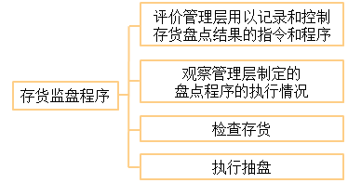

1.评价管理层用以记录和控制存货盘点结果的指令和程序

注册会计师需要考虑这些指令和程序是否包括下列方面：

（1）适当控制活动的运用，例如，收集已使用的存货盘点记录，清点未使用的存货盘点表单，实施盘点和复盘程序；**[怕不规范]**



（2）准确认定在产品的完工程度，流动缓慢（呆滞）、过时或毁损的存货项目，以及第三方拥有的存货（如寄存货物）；**[怕质量差]**

（3）在适用的情况下用于估计存货数量的方法，如可能需要估计煤堆的重量；**[怕数不**清]

（4）对存货在不同存放地点之间的移动以及截止日前后期间出入库的控制。**[怕乱移动]**

|  |  |
| --- | --- |
| 考虑原因 | 注册会计师可以根据被审计单位的具体情况考虑其**无法停止存货移动的原因**及其**合理性** |
| 划分区域 | 如果被审计单位在盘点过程中无法停止生产，可以考虑在仓库内**划分出独立的过渡区域**，将预计在盘点期间领用的存货移至过渡区域、对盘点期间办理入库手续的存货暂时放在过渡区域，以此确保相关存货只被盘点一次 |
| 索取资料 | 注册会计师可以向管理层索取盘点期间存货移动相关的书面记录以及出、入库资料**作为执行截止测试的资料**，以为监盘结束的后续工作提供证据 |

2.观察管理层制定的盘点程序的执行情况

（1）注册会计师一般应当获取**盘点日前后**存货**收发及移动**的凭证，检查**库存记录**与会计记录期末截止是否正确。

（2）在存货入库和装运过程中采用连续编号的凭证时，注册会计师应当关注盘点日前的**最后编号**。

（3）如果被审计单位使用运货车厢或拖车进行存储、运输或验收入库，注册会计师应当详细列出存货场地上满载和空载的车厢或拖车，并记录各自的存货状况。

3.检查存货

（1）在存货监盘过程中检查存货，不一定能确定存货的所有权，但有助于确定存货的**存在**，以及识别过时、毁损或陈旧的存货。注册会计师应当把所有过时、毁损或陈旧存货的详细情况记录下来，这既便于进一步追查这些存货的处置情况，也能为测试被审计单位存货跌价准备计提的准确性提供证据。

（2）注册会计师**应当**根据**取得**的所有权不属于被审计单位的存货的有关资料，观察这些存货的实际存放情况，确保其**未被纳入**盘点范围。即使在被审计单位**声明不存在**受托代存存货的情形下，注册会计师在存货监盘时也**应当关注**是否存在某些存货不属于被审计单位的迹象，以避免盘点范围不当。

（3）注册会计师应当设计关于特殊类型存货监盘的具体审计程序。

|  |  |
| --- | --- |
| **存货类型** | **可供实施的审计程序** |
| 木材、钢筋盘条、管子 | a）检查标记或标识  b）利用专家或被审计单位内部有经验人员的工作 |
| **堆积型存货**，如糖、煤、钢废料 | 运用**工程估测、几何计算、高空勘测**，并依赖详细的存货记录 |
| 使用**磅秤测量**的存货 | a）在监盘前和监盘过程中均应**检验磅秤的精准度**，并留意磅秤的位置移动与重新调校程序  b）将检查和**重新称量**程序相结合，检查称量尺度的换算问题 |

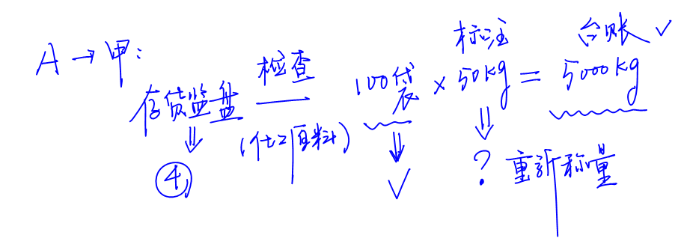

|  |  |
| --- | --- |
| **存货类型** | **可供实施的审计程序** |
| **散装物品**，如贮窖存货、使用桶、箱、罐、槽等容器储存的液体、气体、谷类粮食、流体存货等 | a）使用容器进行监盘或通过预先编号的清单列表加以确定  b）使用**浸蘸、测量棒、工程报告**以及依赖永续**存货记录**  c）选择样品进行**化验与分析**，或利用**专家**的工作 |
| 贵金属、石器、艺术品与收藏品 | 选择样品进行化验与分析，或利用专家的工作 |
| 生产纸浆用木材、牲畜 | 通过**高空摄影**以确定其存在，对不同时点的数量进行比较，并依赖永续存货记录 |

4.执行抽盘

|  |  |
| --- | --- |
| **要点** | **要求** |
| **双向抽盘** | 在对存货盘点结果进行测试时，注册会计师可以从存货盘点记录中选取项目**追查至**存货实物，以及从存货实物中选取项目追查至盘点记录，以获取有关**盘点记录准确性和完整性**的审计证据 |
| **不可预见** | 应尽可能**避免**让被审计单位事先了解将抽盘的存货项目 |
| 抽盘差异 | a）注册会计师应当查明原因，并及时提请被审计单位**更正**  b）注册会计师应当考虑错误的潜在范围和重大程度，在可能的情况下，扩大检查范围以减少错误的发生  c）注册会计师还可要求被审计单位**重新盘点**。重新盘点的范围可限于某一特殊领域的存货或特定盘点小组 |

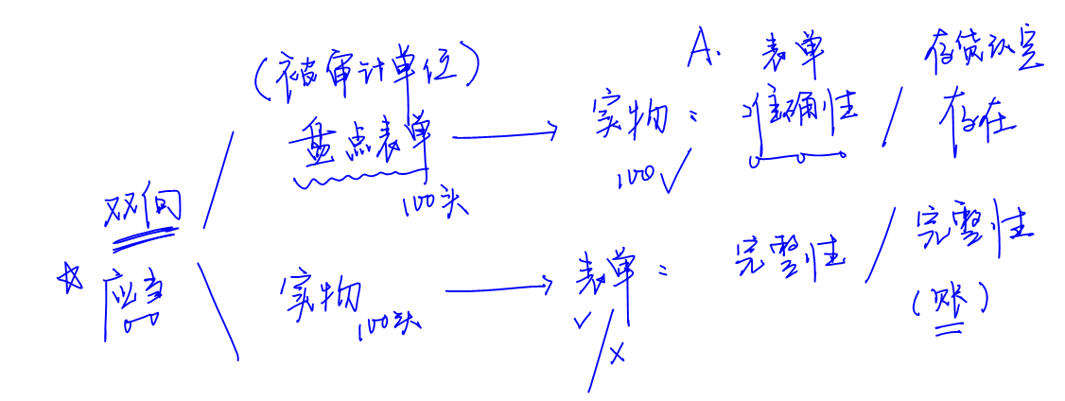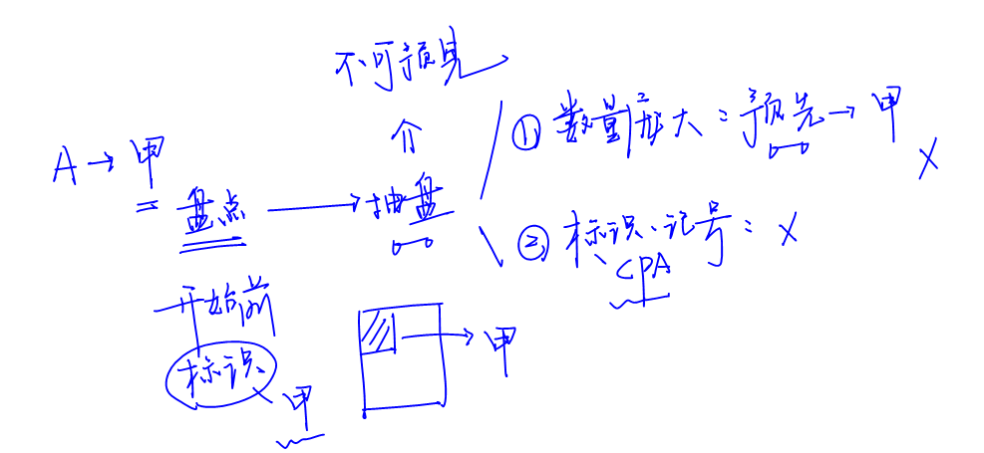

（三）存货监盘程序——监盘结束时

1.**再次观察**盘点现场，以确定所有应纳入盘点范围的存货是否均已盘点。

2.取得并检查**已填用、作废**及**未使用**盘点表单的号码记录，确定其是否连续编号，查明已发放的表单是否均已收回，并与存货盘点的汇总记录进行核对。